2003秋季《电路试题》（二）
考试专业：电气工程及其自动化02、测控技术与仪器02、电子
信息工程02、通信工程02、自动化02、电子信息科学与技术02
专业：___________________ 班级：__________________
学号：___________________ 姓名：__________________

大题 | 一 | 二 | 三 | 四 | 五 | 六 | 总分
成绩

一、单项选择题：在下列各题中，有四个备选答案，请将其中唯一正确的答案填入题干的括号中。
(本大题共8小题，总计28分)
1、(本小题2分)
图示电路的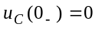，时开关闭合后，A点电压（位）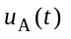为
A.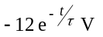 B.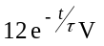 C.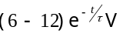 D.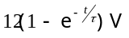
答（ ）
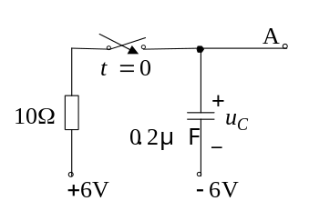
2、(本小题3分)
电路如图所示，其中a点对地的电压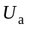应为
A.20V B.30V C.40V D.50V
答( )
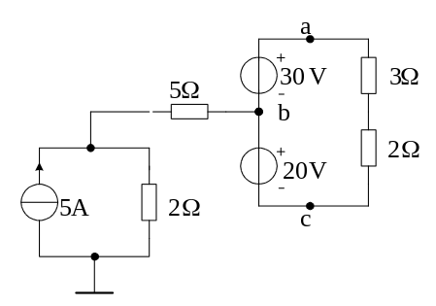

3、(本小题3分)
图示电路的谐振角频率为
A. 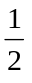rad/s B. 2rad/s
C. rad/s D. 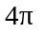rad/s
答( )
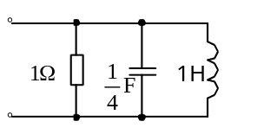
4、(本小题4分)
在图示电路中，3A电流源供出的功率为
A.-21W B.21W C.18W D.-18W
答( )
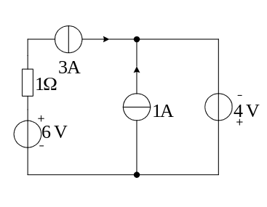

5、(本小题4分)
图示电路中节点的电压为
A.-100V B.100V C.300V D.-300V
答( )
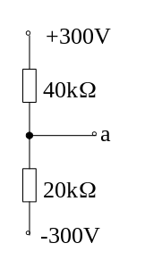

6、(本小题4分)
电路如图所示，电流等于
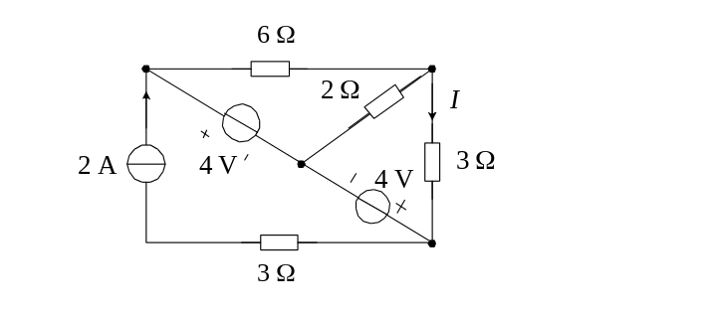
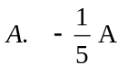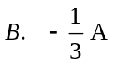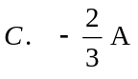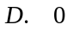
答（ ）

7、(本小题4分)
电路如图所示,图中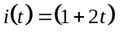A,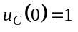V,则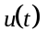等于
A.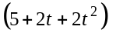V B.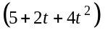V
C.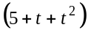V D.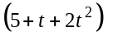V
答( )
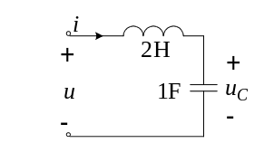

8、(本小题4分)
图示并联的有互感线圈的等效电感为
A.L1+L2+2M B.L1+L22M C.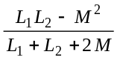 D.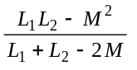
答( )
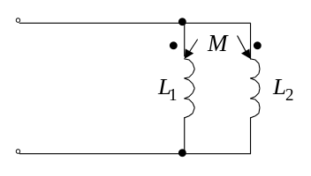
二、填充题：在下列各题中，请将题止所要求的解答填入题干中的各横线上方内。
(本大题共7小题，总计37分)
1、(本小题5分)
图示电路中a、b端的等效电阻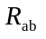应为___________。
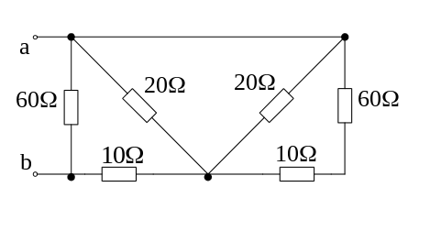

2、(本小题5分)
图示正弦交流电路，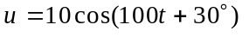V，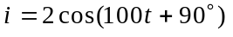A，则R= ，C= ,
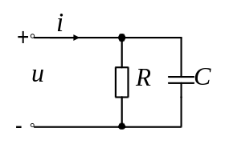
3、(本小题5分)
RLC串联电路中电感L=10mH，如欲在频率为10kHz时产生谐振，电容值应为 。
4、(本小题5分)
图示对称三相三角形联接电路，已知负载(复)阻抗Z=(30-j40)Ω，若线电流有效值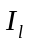=10.4A，则电源线电压有效值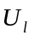= 。
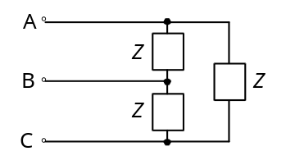
5、(本小题5分)
图示正弦交流电路中，若R=10Ω，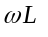=10Ω，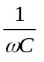=20Ω，则电路功率因数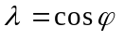= 。
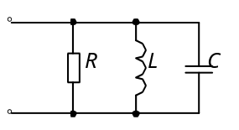
6、(本小题6分)
若图(a)与图(b)所示两网络在端口等效，则电阻值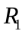= kΩ，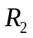= kΩ。
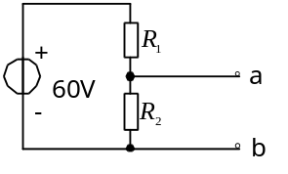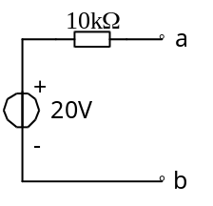
(a) (b)
7、(本小题6分)
图示正弦交流电路中，已知元件的复阻抗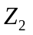=（40+j30），其电压有效值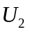=100V，则电源电压有效值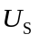= V
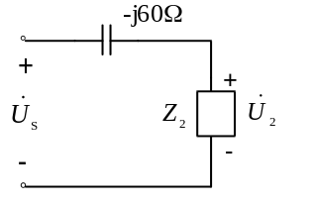

三、非客观题
(本大题6分)
图示正弦交流电路中电压相量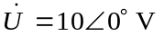,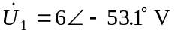,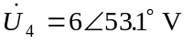,求电压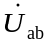。
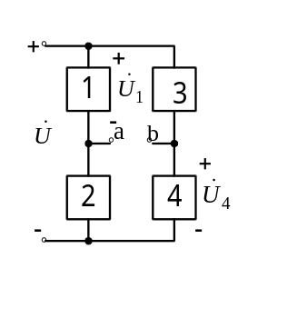

四、非客观题
(本大题8分)
图示电路时开关断开。已知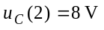，求电容。
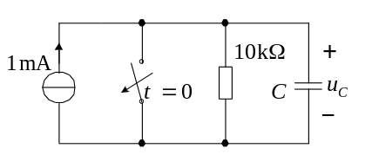

五、非客观题
(本大题9分)
电路如图所示，试写出联系电压和电流源电流之间关系的微分方程。
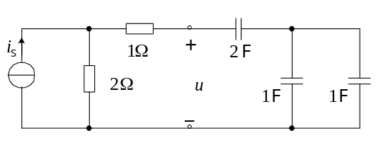

六、非客观题
(本大题12分)
图示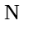为含源线性电阻网络。已知当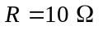时，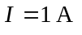；当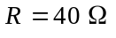时，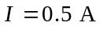。试问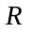为何值时能获得最大功率，最大功率等于多少？
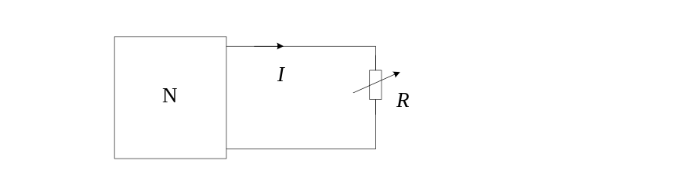

电路试卷（二）答案

一、单项选择题：在下列各题中，有四个备选答案，请将其中唯一正确的答案填入题干的括号中。
(本大题共8小题，总计28分)
1、C 2、C 3、B 4、A 5、A 6、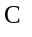 7、C 8、C
二、填充题：在下列各题中，请将题止所要求的解答填入题干中的各横线上方内。
(本大题共7小题，总计37分)
1、14.3 2、10 1732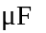 3、0.00253μF 4、300V 5、0.894 6、30 15 7、100V

三、非客观题(本大题6分)
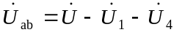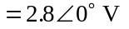

四、非客观题(本大题8分)
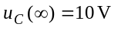2
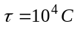4
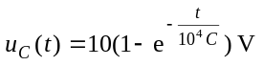，6
得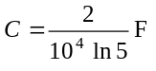10
或124.3
五、非客观题(本大题9分)
等效串联电路
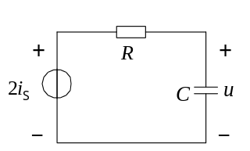
3
6
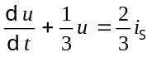10
六、非客观题(本大题12分)
设的戴维南等效电路为
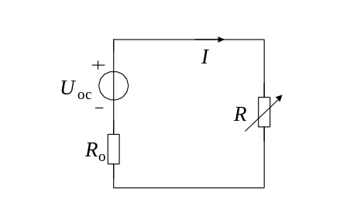
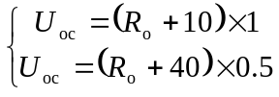
解得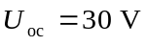
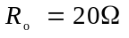
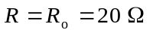时可获得最大功率
